2015年哈尔滨商业大学第十三届太阳岛博士论坛公告

“哈尔滨商业大学太阳岛博士论坛”作为全国性的博士生学术交流与合作平台，已经在全国博士培养单位和研究生中享有良好声誉。今年，由哈尔滨商业大学举办的第十三届太阳岛博士论坛定于2015年9月19日—20日在中国哈尔滨召开。本届论坛主题为“经济新常态背景下的中国金融发展：理论创新与实践经验”。论坛将主要围绕货币金融政策、利率市场化改革、互联网金融、中小微企业融资、资本市场规范发展、农村金融改革、人民币国际化战略进程等课题进行深入探讨；邀请国内知名学者与会并做主题演讲。
1.会议安排在哈尔滨商业大学江北校区专家公寓举办，9月18日开始报到，报到地点为哈尔滨商业大学专家公寓一楼大厅。9月19日会议，地点在哈尔滨商业大学专家公寓学术报告厅。9月20日统一安排考察调研活动。
2.因会议事务繁多，会务组不安排接送，请您安排好行程，自行前往哈尔滨商业大学江北校区报到（交通信息见附件2）。
3.本次会议不收取注册费、资料费，会议期间的餐饮、考察由大会统一安排。住宿费、往返交通费自理；
4.会议发言者请自带PPT及稿件，发言时间为15分钟。
5.会议日程等正在修改和完善之中，收到回执后我们将通过电子邮件发送日程安排等相关详细信息。会议的正式邀请函将在会议期间提供。
6.由于哈尔滨商业大学专家公寓房源有限，会务组希望尽量能够合住；需要单人住的请在回执中注明，如果房间紧张，会就近帮参会者安排。
7.为统计参会人数、预先做出相应安排以保证本次会议顺利举行，如果确定参会，请务必在2015年8月25日以前填写好参会回执（附件1），并以电子邮件形式发送至会议邮箱ailing_li@qq.com，以便提前安排住宿及其他工作。
8.联系方式：
通讯地址：黑龙江省哈尔滨市松北区学海街1号哈尔滨商业大学金融学院
邮编：150028
联系人：李老师 仲老师
电话：
李老师：15945168317，0451-84892066
仲老师：13936449947
邮箱：ailing_li@qq.com
传真：0451-84892066

哈尔滨商业大学
2015年7月

附件1
2015年哈尔滨商业大学第十三届太阳岛博士论坛
参会回执

姓名 |  |  |  |  | 性别
工作单位 |  |  |  |  | 职务/职称
是否参加会议 |  |  |  |  | 是否提交论文
论文题目
房间预订 | 跟人合住 |  |  |  |  |  |  | 单人住
计划入住退房日期 | 月 日 时到 月 日 时
是否需要协助订购返程票 |  | 返程方式 |  | 机票 |  |  | 身份证号
是否需要协助订购返程票 |  |  |  | 火车票 |  |  | 返程时间
是否参加9月20日的考察活动 |  |  |  |  |  | 考察线路选择 |  |  |  | 大庆
 |  |  |  |  |  |  |  |  |  | 哈尔滨
电话 |  |  |  |  |  | 手机
E－mail
备注

注：①请于2015年8月25日前将此回执填妥，通过电子邮件ailing_li@qq.com回复。
②如有其他需要说明的，请在备注栏详细注明。

附件2
交通信息
1.会议位置图
本次会议的开会地点设在哈尔滨商业大学（江北校区）专家公寓。
会议报到地点：专家公寓一楼大厅。

2.交通
（1）哈尔滨火车站到哈尔滨商业大学（江北校区）：约14.2公里
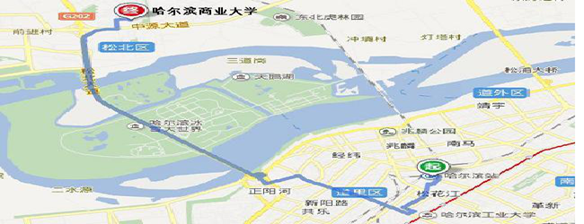
乘坐公交车：
88路公交车（行程14.5公里，历时1小时10分钟）：
出发：哈站 到达：军安绿色家园
14路转88路或119路（行程14.5公里，历时1小时20分钟）
出发：哈站 到达：前进路； 出发：前进路，到达：军安绿色家园或银河小区
建议乘车方式：乘坐出租车。哈尔滨出租车按公里收费，3公里内起步价为8元，3公里外每公里1.9元，同时需加收1元燃油附加费和等时费。费用大约33元。
（2）哈尔滨火车西站到哈尔滨商业大学（江北校区）
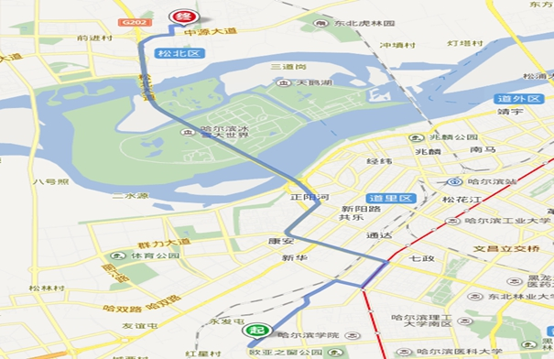
乘坐公交车：
64路转119路（行程14.5公里，历时1小时20分钟）
出发：哈西长途客运站 到达：市骨伤科医院； 出发：（过道）市骨伤科医院前进路，到达：军安绿色家园
11路转119路（行程14.5公里，历时1小时20分钟）
出发：哈西客站东广场站 到达：市骨伤科医院； 出发：（过道）市骨伤科医院前进路，到达：军安绿色家园
建议乘车方式：乘坐出租车，费用大约45元。

（3）哈尔滨火车东站到哈尔滨商业大学（江北校区）
乘坐公交车：
35路公交车（行程17.1公里，历时1小时10分钟）
出发：哈尔滨东站 到达：哈商大北学区站
65路转119路（行程24.2公里，历时1小时50分钟）
出发：哈尔滨东站 到达：公路大桥；出发：公路大桥 到达：军安绿色家园
建议乘车方式：乘坐出租车，费用大约41元.：

（4）哈尔滨太平国际机场到哈尔滨商业大学（江北校区）
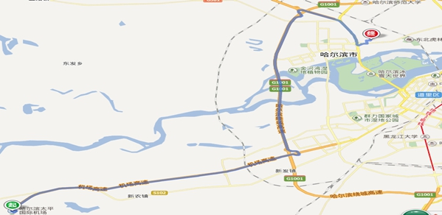
乘车方式：1.乘坐出租车（走松浦大桥），费用大约150元。
2.乘坐机场大巴到康安路下，打车到哈尔滨商业大学江北校区，打车费用35元。

